БАЛТІЙСЬКІ ГОРИЗОНТИ без круїзу (шкільні канікули)
21.03.2026
26.04.2026
02.05.2026
22.05.2026
20.06.2026
22.08.2026
24.10.2026

1 день

Подорож розпочинається
Організований виїзд автобусом зі Львову.
Проходження україно-польського кордону. Нічний переїзд в Ригу.

2 день

Неповторна столиця Латвії
Приїзд в Ригу.
Запрошуємо на пішохідну екскурсію «Неповторна столиця Латвії - Рига» ( 20 євро). Рига - це одне із найкрасивіших міст Європи. На формування міста вплинули німецька, шведська, польська і російська культури, тут дуже багато історичних пам’яток, тому Рига була включена в список архітектурного спадку ЮНЕСКО. Під час екскурсії почуємо легенди про Ризьких півнів, про чорних котів, а також побуваєм на площі Альберта – засновника міста, побачимо будинок Чорноголових, Порохову фортецю, Домський собор, будинок з кішкою, «Три брати» - будинки 15,16,17 століть, які розташовані поруч.
Вільний час.
Обід/вечеря*.
Поселення в готель. Ночівля.
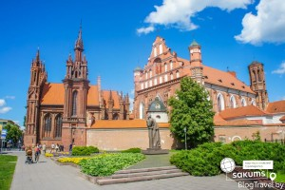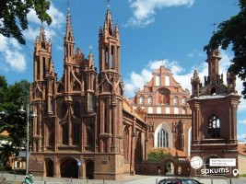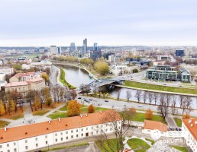

3 день

Середньовічна столиця Естонії
Сніданок. Виселення з готелю.
Переїзд в Таллін.
Запрошуємо на оглядову екскурсію "Середньовічна столиця Естонії - Таллінн". Місто на березі Балтійського моря, столиця і культурний центр Естонії, в якому дух казки заворожує нас, коли ми ходимо звивистими вуличками з високими середньовічними будинками, з флюгерами на червоних цегляних дахах Верхнього і Нижнього міст. На нашому шляху ви зустрінете Домський собор, парламент, вежа Довгий Герман, церква Святої Трійці, Домініканський монастир, Ратушна площа, Великі Морські ворота, Товста Маргарита, церкву Олівісте (ХIII століття), церква Святого Духа (ХIV століття), собор Олександра Невського.
Пропонуємо відвідати екскурсію «Незвіданий Таллінн» (15 євро). Під час автобусно-пішохідної екскурсії ми познайомимося з цікавими районами міста: кварталом — Ротерманн, районом сучасних хмарочосів. Зачаруємся дерев’яною архітектурою Таллінна 19 – початку 20-го століття. Прогуляємся парком Кадріорг, з чудовим бароковим палацом і лебединим озером, побачимо діючу резиденцію Президента, відвідаємо знакове місце всієї Прибалтики – Співоче поле, де на нас чекає чудовий краєвид на затоку Балтійського моря. Поїдемо в район Піриту, з руїнами середньовічного монастиря Св. Бригіти і колишнього олімпійського села, де проходила парусна олімпійська регата. І на завершення нас чекає зупинка біля пам’ятника затонулому в кінці 19 століття броненосцю "Русалка".
Обід/вечеря*.
Поселення в готель . Ночівля.
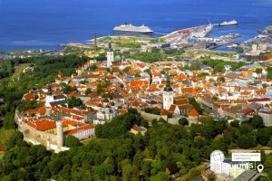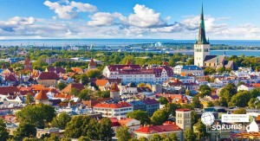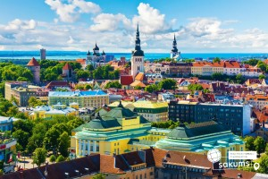

4 день

Місто біля моря
Сніданок. Виселення з готелю.
Переїзд в Вільнюс.
По дорозі пропонуємо екскурсію в Рундальський Палац і Французький парк (30 євро дор./20 євро діти) - літня резиденція Курляндського герцога Бірона - фаворита російської імператриці Анни Іоанівни. Основну частину ансамблю складає колишній мисливський будинок герцога Бірона і мальовничий французький парк. Палац розміщений на півдні Латвії посеред просторої Земгальської рівнини. Рундальський палацово-парковий ансамбль — відомий пам’ятник архітектури бароко і рококо в Латвії, побудований придворним архітектором Франческо Бартоломео Растреллі.-
АБО
Пропонуємо відвідати «Місто біля моря - Юрмала» (20 євро). Екскурсія по Юрмалі буде цікава всім без виключень. Адже Юрмала – це не тільки курорт на узбережжі прохолодного Балтійського моря, але і справжнє джерело найцікавіших пам’яток. Розкіш дерев’яного зодчества на фоні вічнозелених величних сосон, шум прибою невгамовних хвиль, над якими літають невгамовні чайки, затишні кафе із смачною випічкою і ароматним трав’яним чаєм, магазини відомих брендів і маленькі базарчики з виробами місцевих рукодільників-умільців, - все це Юрмала. Вона прекрасна в будь-яку пору року.
Обід/вечеря*.
Прибуття у Вільнюс. Поселення в готель. Ночівля.
.
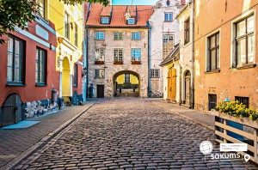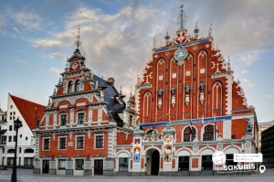

5 день

Неприступний Тракайський замок
Сніданок. Виселення з готелю.
Запрошуємо вас на пішохідну екскурсію "Вільнюс — місто з унікальною душею". Дуже спокійний, компактний, затишний і в той же час, веселий, пустотливий, богемний, з незалежними художниками і фестивалями. З усіх прибалтійських столиць Вільнюс здається максимально самобутнім. Він є тим самим безцінним зберігачем унікальної прибалтійської культури. Вулички і площі Старого міста - місце, звідки почалася історія Вільнюса. Наша екскурсія розпочнется з найвизначнішої памятки Вільнюса та з місця паломництва всієї прибалтики - Міських воріт Аушрос, де у каплиці прямо над воротами знаходиться чудотворна ікона Діви Марії. Ми з вами побачимо Костел Св. Казиміра в стилі пізнього бароко, прогуляємося по Ратушній площі та помилуємося міською Ратушою. Далі нас чекає храм Святої Анни, який прикрашає своєю готичною красою литовську столицю, пройдемо повз незвичайні місця Єврейського кварталу до кафедрального собору святого Станіслава та монумента князя Гедиміна на Кафедральній площі, де дізнаєтесь легенду заснування міста.
Бажаючим пропонуємо відправитись на екскурсію в місто Тракай, з відвіданням неприступного Тракайського замку (25 євро дор./20 євро діти). Тракай – невеличке атмосферне місто в Литві, резиденція литовських князів. На території Тракая налічується 200 озер, тому його називають «містом на воді». Тракайський замок —найбільший із збережених у Литві старовинних замків, а ще це єдиний замок у Східній Європі, розташований на острові. Всередині замка з 1962 року знаходиться музей історії Тракая і сувенірні лавки.
Обід/вечеря*.
Виїзд в Україну. Нічний переїзд у Львів.
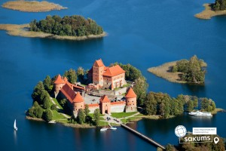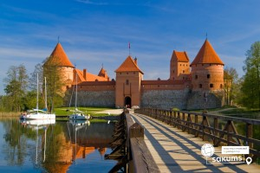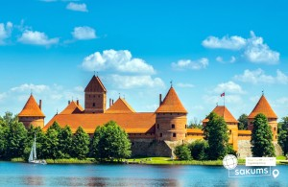

5 день

Повернення додому

Ранкове прибуття до Львову.

Вартість туру при групі 5+1 і 9+1:

285 EUR

при бронюванні за 4 тижні до початку туру.

Базова вартість – 300 EUR

Вартість туру для закритих організованих груп 45+5 –260 EUR

Входить у вартість
- Проїзд автобусом по маршруту;
- Проживання в готелях рівнем 3*;
- Медичне страхування;
- Харчування - сніданки за програмою;
- Оглядові екскурсії: Вільнюс, Таллінн;
- Супровід керівником групи.

Не входить у вартість
- Медичне страхування для осіб 0-6 та 60-80 років (*уточнюйте у менеджера);
- Факультативні екскурсії;
- Вхідні квитки в екскурсійні об’єкти (церкви, собори, музеї тощо);
- Навушники під час екскурсій - 10 євро/тур/особа (обовʼязкова оплата до початку туру);
- Проїзд громадським транспортом;
- Додаткове харчування на території Латвії і Литви – 18 євро з особи;
- Особисті витрати;
- Туристам із Києва Туроператор «САКУМС» може надати послуги щодо придбання залізничних квитків Київ-Львів-Київ - від 1900 грн (купе). Квитки можна купити самостійно, обов'язково завчасно уточніть у менеджера номер поїзда. Увага! Вартість квитків може бути змінена Туроператором після придбання, внаслідок підняття тарифів, чи підтвердження УЗ дорожчого поїзда.

